Отчёт по лабораторной работе 5

дисциплина: Математическое моделирование

Василиса Михайловна Крючкова, НПИбд-02-18

Содержание

# Цель работы

Построить модель Лотки-Вольтерры типа “хищник – жертва” с помощью Python.

# Задание

**Вариант 41**

Для модели «хищник-жертва»:

$$\left\{\begin{matrix}\frac{∂x}{∂t}=−0.58x(t)+0.048x(t)y(t) \\ \frac{∂y}{∂t}=0.38y(t)−0.028x(t)y(t)\end{matrix}\right.$$

Постройте график зависимости численности хищников от численности жертв, а также графики изменения численности хищников и численности жертв при следующих начальных условиях: $x_{0}=7,y_{0}=15$. Найдите стационарное состояние системы.

# Выполнение лабораторной работы

1. Полагаем для этой модели, что $x$– число жертв, а $y$– число хищников. Изучила начальные условия. Коэффициент 0,58 описывает скорость естественного прироста числа жертв в отсутствие хищников, 0,38 – естественное вымирание хищников, лишенных пищи в виде жертв. Вероятность взаимодействия жертвы и хищника считается пропорциональной как количеству жертв, так и числу самих хищников $(xy)$. Каждый акт взаимодействия уменьшает популяцию жертв, но способствует увеличению популяции хищников (коэффициенты 0,048 и 0,028). Стационарное состояние будет в точке: $x_{0}=7,y_{0}=15$.
2. Оформила начальные условия в код на Python:

x0 = [7, 15]  
  
a = 0.58  
b = 0.048  
c = 0.38  
d = 0.028

1. Решение для колебаний изменения числа популяции хищников и жертв искала на интервале $t∈[0;100]$ (шаг 0,1), значит, $t_{0}=0$– начальный момент времени, $t_{max}=37$– предельный момент времени, $dt=0,05$– шаг изменения времени.
2. Добавила в программу условия, описывающие время:

t0 = 0  
tmax = 100  
dt = 0.1  
t = np.arange(t0, tmax, dt)

1. Запрограммировала заданную систему уравнений:

def S(x, t):  
 dx0 = -a*x[0] + b*x[0]*x[1]  
 dx1 = c*x[1] - d*x[0]*x[1]  
 return dx0, dx1

1. Запрограммировала решение системы уравнений:

y = odeint(S, x0, t)

1. Переписала отдельно $x$ (жертв) в $y_{1}$, а $y$ (хищников) в $y_{2}$:

y1 = y[:,0]  
y2 = y[:,1]

1. Описала построение графика колебаний изменения числа популяции хищников и жертв:

plt.plot(t, y1, label='Хищники')  
plt.plot(t, y2, label='Жертвы')  
plt.legend()  
plt.grid(axis = 'both')

1. Описала построение графика зависимости изменения численности хищников от изменения численности жертв:

plt.plot(y1, y2)  
plt.grid(axis = 'both')

1. Добавила на второй график обозначение стационарного состояния:

plt.plot(x0[0], x0[1], 'ro')

1. Собрала код программы воедино и получила следующее:

import math  
import numpy as np  
from scipy.integrate import odeint  
import matplotlib.pyplot as plt  
  
x0 = [7, 15]  
  
a = 0.58  
b = 0.048  
c = 0.38  
d = 0.028  
  
t0 = 0  
tmax = 100  
dt = 0.1  
t = np.arange(t0, tmax, dt)  
  
def S(x, t):  
 dx0 = -a*x[0] + b*x[0]*x[1]  
 dx1 = c*x[1] - d*x[0]*x[1]  
 return dx0, dx1  
  
y = odeint(S, x0, t)  
  
y1 = y[:,0]  
y2 = y[:,1]  
  
plt.plot(t, y1, label='Хищники')  
plt.plot(t, y2, label='Жертвы')  
plt.legend()  
plt.grid(axis = 'both')  
  
plt.plot(y1, y2)  
plt.plot(x0[0], x0[1], 'ro')  
plt.grid(axis = 'both')

1. Получила графики колебаний изменения числа популяции хищников и жертв (см. рис. 1), а также график зависимости изменения численности хищников от изменения численности жертв (см. рис. 2):

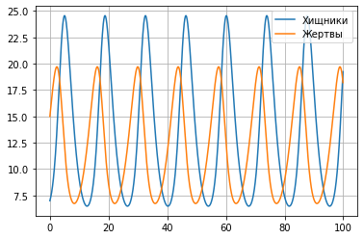

Figure 1: Колебания изменения числа популяции хищников и жертв

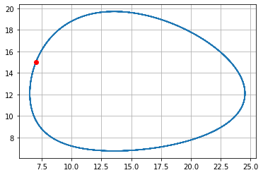

Figure 2: Зависимость изменения численности хищников от изменения численности жертв

# Выводы

Построила модель Лотки-Вольтерры типа “хищник – жертва” с помощью Python.